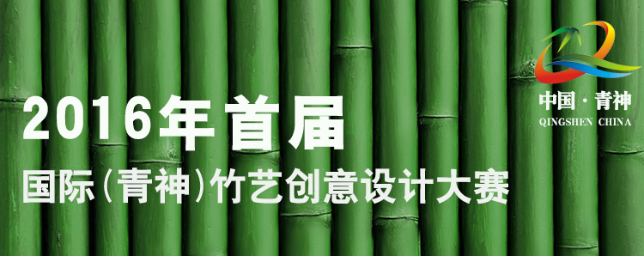
编号（此项由大赛组委会填写）：
作品名称：
创意简介（150字左右）：
是否集体创作： 是 □ 否 □
已获得专利的作品请登记专利号：
参赛者姓名： |  | 性别：
国籍： |  | 指导老师（如有）：
院校/公司（如有）： |  | 联系地址：
电子邮箱： |  | 联系电话：
作品类别 | 请选择：①实物类作品；②非实物类的设计方案作品.
保证
本人已阅读了有关参赛规定，并保证遵守有关规定，本人的设计作品如果获奖，本人将赋予此作品的知识产权至大赛组委会（非实物类的设计方案作品及实物类作品如已申请知识产权或已注册版权的则视为自动无偿转让至大赛组委会）。本人同意大赛组委会有关参赛作品不予以退还的规定。如为多人共同完成作品，第一创作者即为作品主创人。
创作者签名（上网提交报名时，相关签名可用签字的扫描件）：
如有：第二创作者姓名及签名： 第三创作者姓名及签名：
其他：

